27º Encuentro Nacional de Investigadores Universitarios del Área Contable
17º Simposio Regional de Investigación Contable

Auditoría, aseguramiento y compliance – Tecnologías de la información y BlockChain

Título del Trabajo: ¨PERICIAS CONTABLES EN CONTEXTOS TECNOLÓGICOS”

Lic Adm./Cra. Ana Julia Gavilán (Buenos Aires, Argentina – Universidad Nacional de Luján)

La Plata, 02 de diciembre de 2021
Facultad de Ciencias Económicas, Universidad Nacional de La Plata, Argentina

Abstract
El avance de la tecnología trajo aparejado la necesidad de la adquisición de conocimientos informáticos específicos por parte de los contadores en su actuación en el ámbito judicial como peritos.
En el desarrollo de la propuesta se identificarán los fundamentos que -a criterio de la autora- justifican la adquisición de nociones de tecnologías que aseguran la integridad, la inalterabilidad y verificabilidad de las operaciones registradas en los distintos soportes, así como los desafíos profesionales que plantean la adopción de criptoactivos en los negocios y sus potenciales consecuencias jurídicas que impactan en la tarea del perito contador.
También se analizará el impacto tecnológico en la documentación respaldatoria y el sistema de registro contable.

Palabras Claves
Pericias, Tecnología, Contabilidad, BlockChain, CriptoActivos, Trazabilidad

ÍNDICE

1. INTRODUCCIÓN 4
2. DESARROLLO: 5
2.1. Documentación respaldatoria 5
2.2. Características de la documentación digitalizada 6
2.2.1. Escaneo de campos con OCR 6
2.2.2. Régimen de Almacenamiento Electrónico de Comprobantes 6
2.2.3. Comprobantes en línea 7
2.3. Definición de Sistema de Registros 7
2.3.1. Elementos del sistema contable 7
2.3.2. Requisitos exigidos en los Sistemas 7
2.3.2.1. Requisitos de la Seguridad de la Información en el Sistema Contable en el trámite de cambio de soportes de registros contables 8
2.3.2.2. Descripción del proceso administrativo -contable 8
2.3.2.3. Descripción del tipo de plataforma de hardware 8
2.3.2.4. Plataforma de Software de Base y aplicaciones utilizadas 10
2.3.2.5. Política de Gestión de Seguridad de la información 10
2.3.2.6. Control de accesos lógicos y físicos 10
2.3.2.7. Back-Up/Archivo de la documentación respaldatoria/Plan de contingencia 10
2.3.3. Integridad de los Registros Contables 10
2.3.4. Resguardo de los soportes 11
2.3.5. Supremacía del Sistema de Registro Contable 11
2.4. Blockchain: Una mirada a futuro sobre la actuación del perito contador 16
3. CONCLUSIONES 21
4. GLOSARIO 22
5. BIBLIOGRAFÍA 23

INTRODUCCIÓN

El objetivo del presente trabajo es traer a debate la necesidad de la adquisición de conocimientos informáticos específicos por parte de los contadores en su actuación en el ámbito judicial como peritos.
En el desarrollo de la propuesta se identifica los fundamentos que -a criterio de la autora- justifican la adquisición de nociones de tecnologías que aseguran la integridad, la inalterabilidad y verificabilidad de las operaciones registradas en los distintos soportes, así como los desafíos profesionales que plantean la adopción de criptoactivos en los negocios y sus potenciales consecuencias jurídicas que impactan en la tarea del perito contador.

DESARROLLO:

La aparición y evolución de las tecnologías de información y comunicación provocaron un impacto significativo en la creación y conservación de la documentación respaldatoria, así como en los sistemas de procesamiento de información y los soportes de las registraciones contables.
Esta evolución requiere que los contadores que actúan en el ámbito judicial conozcan las características de la documentación electrónica, los registros electrónicos y los soportes en sí mismos, permitiendo así dictaminar sobre su validez como respaldo de las respuestas a los puntos periciales.
En ese orden de ideas, se analiza las características de la documentación respaldatoria según lo dispuesto por la Norma ISO 15489-1 ‘Gestión de documentos’, los sistemas comerciales y contables como los distintos soportes existentes.
También se realiza una introducción sobre blockchain y criptoactivos a fin de dejar planteado los desafíos profesionales que presentan los mismos.

Documentación respaldatoria

La documentación respaldatoria complementa los registros contables y su conservación es una obligación establecida por el Código Civil y Comercial de la Nación: (…) “Los asientos deben respaldarse con la documentación respectiva, todo lo cual debe archivarse en forma metódica y que permita su localización y consulta.”.

Esta documentación además del formato papel puede ser:

  - Documentación digitalizada
  - Escaneo de campos con OCR
  - Documentación digital

Estos tipos de formatos plantean diferentes formas de compulsa. Es por ello, que resulta necesario ante todo conocer sus características. Asimismo, la documentación respaldatoria debería ser:

- Auténtica:

  - es lo que la documentación afirma ser,
  - que ha sido creada o enviada por la persona que afirma que la ha creado o enviado;
  - que ha sido creada o enviada en el momento que se afirma.

- Confiable:

Su contenido puede ser considerado una representación completa y precisa de las operaciones, actividades o los hechos de los que da testimonio y al que se puede recurrir en el curso de posteriores operaciones o actividades. ²

- Íntegra:

Si es completa e inalterada.²

- Disponible:

Si puede ser localizada, recuperada, presentada e interpretada.²

Características de la documentación digitalizada

Se entiende por Digitalización Certificada al proceso tecnológico que permite mediante escáneres convertir la imagen contenida en papel en una imagen codificada, conforme a determinados estándares.

Requisitos del software:

- Formatos estándares de uso común.
- Nivel de resolución.
- Garantía de imagen fiel e íntegra.
- Plan de gestión de calidad.
- Datos adicionales que deben acompañar a la imagen.
- Firma de la base de datos.
- Acceso completo y sin demora de consulta de los datos.

En este caso, el perito contador lo primero que debe pedir es la autorización del organismo de contralor para llevar a cabo dicho procedimiento y conocer las herramientas informáticas por las cuales se asegura que la documentación digitalizada se corresponde con la original.

Escaneo de campos con OCR

Se considera escanear documentos en papel directamente a PDF, con la opción de utilizar OCR (reconocimiento óptico de caracteres) para hacer posible la realización de búsquedas en el documento.

Régimen de Almacenamiento Electrónico de Comprobantes

De acuerdo con lo dispuesto por la Resolución General N° 1361, los “contribuyentes y responsables que se encuentran obligados a utilizar sistemas computarizados para efectuar las registraciones de los comprobantes emitidos y recibidos y almacenar electrónicamente dichas registraciones”, así como los que optaron por él deberán cumplir:

A. Soportes para el almacenamiento.

Los archivos de los duplicados electrónicos de comprobantes deberán almacenarse por mes calendario en alguno de los soportes detallados, no pudiendo contener estos últimos datos referidos a distintos períodos.

B. Backup y lugar de resguardo.

El sujeto adherido al régimen deberá resguardar dos (2) copias de los archivos en soportes independientes y en lugares que aseguren su integridad y protección física.

C. Plazo para el resguardo de las copias.

El resguardo de las copias deberá efectuarse dentro de los primeros QUINCE (15) días del mes inmediato siguiente a aquél en el cual se haya producido la emisión del comprobante.

D. Código de Seguridad.

Sobre los archivos de los duplicados electrónicos se ejecutará un algoritmo de seguridad, cuyo proceso resultará una secuencia de caracteres representativa de su contenido denominada "Código de Seguridad —CS—", el cual deberá resguardarse en el mismo soporte. A tal fin, se utilizará el programa aplicativo que disponga la Administración Federal de Ingresos Públicos.

E. Modificación de la Información Almacenada.

Cuando se produzca una modificación de la información almacenada en los soportes mencionados se deberá confeccionar un nuevo soporte que contenga la información y "Código de Seguridad —CS—" rectificativos.

Comprobantes en línea

También se encuentra dentro de la documentación digital el comprobante en línea; el cual tiene inserto un código de autorización electrónica; que permitirá conocer si se respetó su integridad o no.

Los distintos tipos mencionados nos permiten ver la necesidad de poseer determinados conocimientos de las tecnologías para poder distinguir de qué tipo de comprobante se trata y si son válidos o no como documentación respaldatoria.

Ahora se analizan los registros contables; para ello es necesario hacer una breve explicación de los elementos que involucra el sistema de registro contable.

Definición de Sistema de Registros

Se entiende como sistema de registro contable al conjunto de elementos interrelacionados, destinado al registro de las operaciones y hechos que tengan consecuencias económicas y/o financieras. El sistema comprende los elementos de organización interna, operación, control, guarda, conservación, exposición, análisis y destrucción.

Elementos del sistema contable

  - Datos
  - Procesos administrativos
  - Software
  - Hardware
  - Sitios

Requisitos exigidos en los Sistemas

Un sistema contable se considera legalmente constituido si respecto de sus registraciones satisface fundamentalmente dos garantías:

  - inalterabilidad
  - verificabilidad

Requisitos de la Seguridad de la Información en el Sistema Contable en el trámite de cambio de soportes de registros contables

En este apartado se identifica los requisitos de la seguridad de la información que deben validar las sociedades comerciales, reguladas por la Inspección General de Justicia en el ámbito de la Ciudad Autónoma de Buenos Aires, respecto del Sistema de Registro Contable.
En la siguiente tabla se detallan:

Nº | Descripción
1 | Descripción del proceso administrativo -contable
2 | Plataforma de hardware
3 | Plataforma de software de base y aplicaciones
4 | Política de gestión de seguridad de la información
5 | Control de accesos lógicos y físicos
6 | Back-up/Archivo de la documentación respaldatoria
7 | Integridad de los registros contables
8 | Resguardo y documentación de los soportes

Descripción del proceso administrativo -contable

Flujograma:

Los datos que ingresan a partir de la documentación contable (facturas de compras, ventas, ingresos, egresos, etc.) deben surgir claramente, su procesamiento y la salida que genera, la cual será coincidente con todos los registros contables de la sociedad.

Relación entre las tecnologías y los procesos:

- Recursos Humanos
- Procesos
- Aplicaciones (Software)
- Infraestructura (Hardware)

Es importante conocer cómo se administran los controles, quienes tienen accesos a las aplicaciones y los datos y cómo se realiza el procesamiento de los mismos.

Descripción del tipo de plataforma de hardware

Al realizar las compulsas contables, el perito contador se puede encontrar con:

- Sistemas de microcomputadoras.

- Sistemas de rango medio.
- Sistema de computadoras centrales (Mainframe).
- Sistemas de computación.

Modalidades de Servicio

Las empresas utilizan algunas de estas modalidades:

- software como servicio
- infraestructura como servicio
- plataforma como servicio

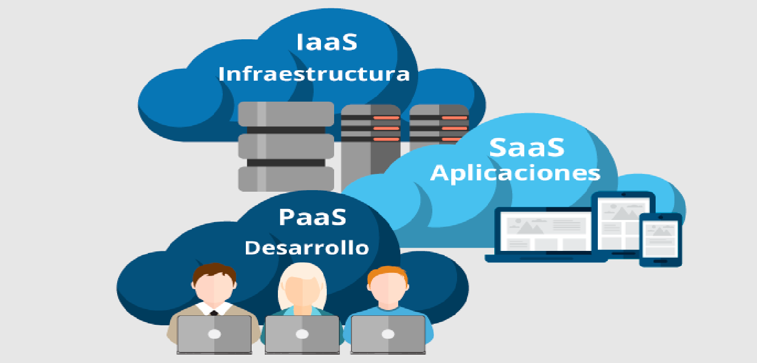
Se hace una breve explicación de éstas:

- Software como servicio

Bajo la modalidad de software como servicio (o SaaS por sus siglas en inglés), el usuario encuentra en la nube las herramientas finales con las que puede implementar directamente los procesos de su empresa: una aplicación de contabilidad, de correo electrónico, un worlkflow, un programa para la gestión documental de su empresa, etc.

- Plataforma como servicio

En esta opción se proporcionan utilidades para construir aplicaciones, como bases de datos o entornos de programación sobre las que el usuario puede desarrollar sus propias soluciones.

- Infraestructura como servicio

Aquí el proveedor suministra capacidad de almacenamiento y proceso en bruto, sobre las que el usuario construirá las aplicaciones que necesita su empresa prácticamente desde cero.

Plataforma de Software de Base y aplicaciones utilizadas

Se llama software de base a los sistemas operativos.
La correcta instalación y actualización del software utilizado, con herramientas debidamente instaladas permitirá al perito tener mayor seguridad al momento de la compulsa.

Buenas Prácticas de Seguridad de la Información

Estas buenas prácticas permitirán al perito contador saber los controles que tiene la empresa para evitar la carga de datos incorrectos. La existencia de módulos de auditoría permite saber quiénes tienen acceso a las bases y los comportamientos anormales de los logs.

Política de Gestión de Seguridad de la información

La política de seguridad es un documento emitido por el nivel más alto de la sociedad, en el cual se establece el compromiso de la organización con la seguridad de la información.
Contiene la definición que la empresa realiza de la seguridad de la información, sus componentes y cómo se va a llevar a cabo.

Control de accesos lógicos y físicos

- Control de Accesos Lógicos

Es importante a la hora de compulsar los sistemas de las empresas saber quiénes tienen acceso al sistema operativo, a las bases de datos y a las aplicaciones.
Mediante los módulos de auditoría de los sistemas se podrá verificar quiénes tienen acceso y el tratamiento dado a los incidentes de seguridad en aquél.

- Control de Accesos Físicos

La información referida a los controles de acceso físico se encontrará en los manuales de procedimiento.

Back-Up/Archivo de la documentación respaldatoria/Plan de contingencia

El correcto archivo y back-up de la documentación respaldatoria permitirá al perito contar con elementos que le permitan dar respuestas a los puntos periciales

Integridad de los Registros Contables

Es fundamental para la tarea del perito contador conocer las siguientes herramientas informáticas, ya que las mismas nos permitirán actuar en el ámbito judicial con total tranquilidad respecto del basamento del informe pericial:

- Función de HASH

Esta función permite al contador poder asegurar la integridad de la documentación digital y los registros contables sobre los cuales basa sus respuestas a los puntos periciales.

- Firma digital/electrónica

Se debe aclarar que ambas firmas son técnicamente iguales, su diferencia radica en la validez legal de la misma.
La ley 25.506 en sus artículos 7 y 8 establecen la presunción de autoría de quién firma digitalmente y la integridad de esos archivos firmados.
Por lo tanto, el perito debe conocer cómo se procede para verificar la firma digital.
Por otro lado, también debe saber que la firma electrónica no tiene presunción de validez; en consecuencia, una vez probada la misma en el expediente debe verificarla.

En el siguiente video se explica en forma detallada como verificar el HASH y la firma digital de un archivo:

https://youtu.be/ISDTNBE-1pE

Resguardo de los soportes

El perito contador debe identificar la metodología de generación de CD o DVD y la metodología de archivo de la documentación respaldatoria y de los respectivos soportes.

Supremacía del Sistema de Registro Contable

Es una condición indispensable de todo registro contable la identificación de las cuentas deudoras y acreedoras. Ahora bien, a menudo sucede que las empresas que manejan grandes volúmenes de registraciones llevan el detalle de las operaciones en sus sistemas comerciales y en los sistemas contables la registración global del día o del mes. En este supuesto, planteamos la supremacía del sistema contable sobre el sistema comercial y las precauciones a tener en cuenta.
En ese orden de ideas, se quiere dar al perito contador fundamentos que le permitan defender la supremacía del sistema contable sobre el sistema comercial atento que suele suceder que organizaciones que manejan grandes volúmenes de información imputan en sus sistemas comerciales o de gestión las cobranzas y registran contablemente de forma global en el Libro/Registro Diario. Por lo cual, a la hora de tener que dictaminar si una operación fue o no pagada el perito se encuentra con la inexistencia de registraciones contables. En consecuencia, deberá informar esa situación y proceder a realizar cruces en los sistemas comerciales y contables para poder informar los hallazgos.
Empiezo por recordar la definición de Sistema de Registro Contable expuesta en el Informe Nro. 2 denominado "El Sistema de registro. Definición y componentes" (elaborado por la Comisión de Estudios sobre Sistemas de Registro, su Integridad y Autenticidad Documental del Consejo Profesional de Ciencias Económicas de la Ciudad Autónoma de Buenos Aires), la cual dice: "...es el conjunto de elementos interrelacionados destinado al registro de operaciones y hechos que tengan consecuencias económicas y/o financieras. El sistema comprende los elementos de organización interna, operación, control, guarda, conservación, exposición, análisis y destrucción..." y de las características que debe

cumplir aquél, el punto b) "...la individualización de los registros y datos en que se basan los informes contables y su correlación con los documentos o comprobantes que lo sustentan (respaldan)...".
Es necesario tener presente que comprende el ciclo operativo contable porque éste nos permitirá vincular las operaciones y sus interrelaciones con su registro. Es decir, si se parte de la idea de que toda organización tiene al menos cuatro grandes grupos de operaciones (compras, pagos, ventas y cobranzas); al registrar asientos mensuales en el libro/registro Diario se agrupará las registraciones de varios comprobantes respaldatorios en operaciones similares por dicho lapso de tiempo. En consecuencia, la información de detalle estará en los Subdiarios de Compras, Caja-Ingresos, Ventas y Caja-Egresos. A la vez éstos permitirán obtener los mayores auxiliares de cada uno.
Teniendo en cuenta los registros cronológicos (Diario y Subdiarios) y sistemáticos (mayores y Submayores), se analiza las disposiciones acerca del modo de llevar la contabilidad contenidas en el antiguo Código de Comercio (CC) y en el nuevo Código Civil y Comercial de la Nación (CCyCN); especialmente las que se refieren a la individualización de las registraciones.
De los Arts. 43, 44 y 45 del antiguo CC a igual que del Art. 321 del nuevo CCyCN se desprende que las registraciones deben realizarse día por día en el libro/registro Diario y de optarse por registrar de forma mensual, los asientos deben surgir de subdiarios o registros complementarios que cumplan con las mismas formalidades para que pueda cumplirse el requisito de contabilidad organizada e integrada; teniendo como pauta que el sistema contable debe guardar relación con la importancia y naturaleza de las actividades.
En el mismo sentido, de los artículos 45, 46 y 54 del antiguo CC y de los artículos 325 y 327 del nuevo CCyCN se colige que de registrar asientos globales mensuales en el libro/registro Diario, las registraciones individuales de los subdiarios deberán mantener la secuencia cronológica de fechas, día por día; que deberán ser llevados en las mismas formas y condiciones que éste.
Ahora bien, de la lectura del Art. 45 del antiguo CC y de los artículos 321 y 322 del nuevo CCyCN se identifica la obligatoriedad de que cada partida debe identificar quién es el deudor o acreedor de la operación; siguiendo el mismo lineamiento al registrarse mediante asientos globales mensuales, la identificación de aquéllos debería encontrarse en un subdiario que deberá cumplir las mismas formalidades establecidas para el libro/registro Diario. Si el subdiario señalara solo las cuentas y/o el deudor y/o el acreedor, deberá existir su equivalencia en el plan de cuentas o similar, transcripto en un libro/registro, que cumpla con las formalidades de las normas legales vigentes.
El Art. 61 de la Ley General de Sociedades (el cual permite la sustitución de los libros por medios ópticos, siempre y cuando pueda individualizarse las operaciones y sus correspondientes cuentas deudoras y acreedoras) no ha sufrido modificaciones respecto de su antecesor.
Dicho artículo posibilita la sustitución del libro/registro Diario por ordenadores, medios mecánicos o magnéticos u otros, siempre y cuando el sistema de contabilización permita la individualización de las operaciones, sus correspondientes cuentas deudoras y acreedoras y su posterior verificación.
De lo dicho, se desprende que de registrar mediante asientos mensuales las operaciones obligatoriamente debe existir el subdiario que individualice la operación para que la misma pueda ser verificable a posteriori.
Por otro lado, el artículo 326 de la Resolución General Nro. 7/2015 de la Inspección General de Justicia (IGJ) estableció que se consideran adecuados los sistemas de registro contable que cumplan con una serie de requisitos, de los cuales interesa resaltar el indicado en el inciso cuatro, el cual dice: "...Permitan determinar la evolución y situación del patrimonio, incluyendo los resultados obtenidos, individualizar los registros y datos de análisis en que se basan los informes contables..." (el subrayado es de la autora).
Aquí también, resulta palmario que la IGJ establece como requisito individualizar las operaciones para que un sistema de registro contable sea considerado adecuado.
Luego del recorrido normativo realizado, se sigue por el doctrinario, primero en forma general para luego pasar a la doctrina especializada en el tema.

Por ejemplo, de la descripción que hace Juan Carlos Seltzer del sistema de información contable, se ve la siguiente explicación "...El ingreso de los datos primarios al sistema de información contable se hará de acuerdo con los medios y soportes que se hayan diseñado, casi siempre reuniendo operaciones homogéneas:

- en registros tradicionales (diario, mayor, inventario y balances)
- en subsistemas (subdiarios de compras, ventas cobros y pagos) manualmente o computarizado..."

Siguiendo la misma línea, Adrián S. Sancci, Liliana M. Mallo, Ana María Belic, Mariana Cipcic, Gustavo F. Rodríguez y Osvaldo P. Romano dicen: "...la cantidad y variedad de operaciones motiva la adopción de otros registros que permitan organizar la registración contable, en estos registros denominados Subdiarios se registran hechos de carácter repetitivos y homogéneos.

Ejemplos:

- Subdiarios de compras
- Subdiarios de ventas
- Subdiarios de cobros
- Subdiarios de pagos

Mensualmente se suman las columnas que corresponden a los distintos conceptos en cada Subdiario y se realiza un asiento resumen en el Diario..."

En igual sentido, en el volumen I de la Colección Pensamiento Jurídico de la Empresa al explicar cuáles son los registros que se consideran indispensables, se indica: "...La enumeración de los libros contables que debe llevar los sujetos obligados resulta meramente enunciativa, ya que, además del Diario, del Inventario y Balances, también deberán llevar aquellos que correspondan a una adecuada integración de un sistema contable y que exijan la importancia y naturaleza de las actividades que desarrolle; podrán llevar otros libros que resulten convenientes para un mejor orden de sus negocios, ya que la ley refiere solo al mínimo de los libros requeridos. Así no deben perderse de vista por su importancia:

b) Subdiarios: en ellos, la información se agrupará considerando que las operaciones sean de iguales características, por ejemplo: de compras, de ventas, de ingresos, de egresos, etc. Esto permite efectuar registraciones de forma repetitiva, con mayor agilidad que en el Libro Diario, y luego efectuar asientos globales en un diario, volcando el resultado mensual que surge de los subdiarios.
De esta forma, por ejemplo, las notas de débito son registradas en el Subdiario de ventas o de compras según la operación que le dio origen; las facturas recibidas en el subdiario de compras; las facturas emitidas en el subdiario de ventas; las entradas de dinero efectivo en el Subdiario de caja o de ingresos, y así según corresponda a cada comprobante de respaldo...".
De lo expuesto hasta el momento, podemos colegir que para organizar la registración contable y de llevarse asientos globales en el libro/registro Diario, éstos deben provenir de los totales registrados en los subdiarios por cada grupo de transacciones.

A esta altura, se considera interesante mostrar algunas consideraciones que realiza la doctrina especializada sobre la temática:

El Dr. Favier Dubois (h) nos dice: "...que ni cada uno de los subdiarios ni el libro diario general cumplen por sí solos los requisitos exigidos por el Art. 45 -contener todas las operaciones y día por día -, pero sí se los considera en conjunto...". También hace referencia a las conclusiones de la Jornada sobre Derecho y Contabilidad Informática realizada en la Universidad Notarial Argentina el 06 de junio de 2000, en la cual al referirse a la contabilidad informática se hizo hincapié en el efectivo cumplimiento del sistema oportunamente autorizado. Concluyendo que la falta de subdiarios podría perjudicar la fe en todo el sistema.
Marisa Gacio en su artículo "Dictamen profesional sobre registros contables" refiere que al dictaminar el perito deberá analizar detenidamente los siguientes requisitos: "...Análisis de la contabilidad del comerciante en cuanto a que ésta sea organizada e integrada tanto en libros obligatorios como en cuanto a los subdiarios...". "...Cada partida relacionada con operaciones de crédito deberá tener identificado quien es el acreedor o deudor..."
En similar sentido, el Informe Nro. 1 denominado Aspectos legales y formales del sistema de registro “Legal Forma” (elaborado por la Comisión de Estudios sobre Sistemas de Registro, su Integridad y Autenticidad Documental del Consejo Profesional de Ciencias Económicas de la Ciudad Autónoma de Buenos Aires) sostiene sobre el particular: "...la empresa que vuelque al Libro Diario (libro obligatorio) asientos resúmenes (globales mensuales art. 61 LSC) debe llevar un registro auxiliar obligatorio que se considera parte integrante del mismo. Estos registros auxiliares; reciben generalmente el nombre de subdiario. Todos estos registros deber ser rubricados...".

Para dar cierre a este recorrido normativo y doctrinario, resulta interesante lo dictaminado por la Cámara Nacional de Apelaciones en lo Comercial en los fallos Zarracan Sociedad de Bolsa S.A. c/Fitz Simón, Santiago Enrique s/ordinario (CCnCcm. -Sala A- 15/03/01) y Henry Hirschen & Cía S.A. c/Sarquímica S.R.L. s/ordinario (CNCom. Sala D, 30-12-08).
En el primero de ellos se dijo: "...Debe tenerse en cuenta que el artículo 61 de la ley 19.550, que admite tal sistema de contabilización, requiere que el mismo permita la posibilidad de individualizar las operaciones y su verificación con arreglo a lo dispuesto por el artículo 43 del Código..."; mientras que en el segundo al referirse también a la contabilidad informática expone: "...debe permitir la individualización de las operaciones, las correspondientes cuentas deudoras y acreedoras y su posterior verificación con arreglo al artículo 43 del código de comercio" (ley 19550: 61 )...".

Realizado el recorrido normativo, doctrinario y jurisprudencial que fundamenta la obligatoriedad de llevar subdiarios y para cerrar el análisis de la temática propuesta, es importante también destacar lo que se dijo en las X Jornadas de derecho contable realizada en Salta en el año 2017; en especial, la recomendación esgrimida respecto de los subdiarios en contextos informáticos, la cual dice:

"...5.- CONTABILIDAD INFORMÁTICA Y SUB DIARIOS.

El llevado de una contabilidad informatizada, en los términos del art. 61 de la ley sociedades, no exime de la obligación de que exista registro de todas las operaciones, que si no figuran en el libro diario, deberán estar en un subdiario que cumpla con requisitos de individualización por autoridad competente, sea en papel o en forma informática. En todos los casos, las normas contables de fuente interna, como es el Código Civil y Comercial en materia de obligaciones contables, prevalecen sobre eventuales normas internacionales aún en materia de filiales o sucursales de sociedades extranjera...".

Como corolario de todo lo expuesto, el perito deberá tener presente la supremacía del sistema contable y realizar los cruces de información necesarios a fin de validar las registraciones del sistema comercial.

Blockchain: Una mirada a futuro sobre la actuación del perito contador

En este apartado intentare hacer una aproximación de los desafíos que se presentan en la actuación judicial del perito contador, alertando al auxiliar de justicia sobre la posibilidad de que esta tecnología sea aplicada en las registraciones contables y también los retos que presentarían los criptoactivos en los posibles litigios. Mi principal aporte para ello, será mostrar los fundamentos generales de esta tecnología disruptiva.

Blockchain es una tecnología disruptiva que trae cambios en la concepción del mundo digital. A la pregunta ¿Qué es Blockchain? Viene a la mente la remisión a su traducción en inglés: “Cadena de bloques”. De modo que podría definirse como una tecnología diseñada para administrar un registro de datos online, caracterizada por ser transparente y prácticamente incorruptible, donde la confianza es intrínseca.
En la actualidad y debido a los beneficios de esta tecnología se han diseñado Blockchains centralizadas para emprendimientos comerciales.
Esta red se asemeja a un libro contable o una base de datos donde solo se puede ingresar nuevas entradas y todas las existentes no se pueden modificar ni eliminar. Esas entradas son las transacciones que se agrupan en bloques, los cuales se van agregando una vez validados, sucesivamente, al registro en forma de cadena secuencial, cada uno de ellos relacionado siempre con el anterior mediante un hash.
En ese esquema, las correcciones de las operaciones ya registradas, solo se pueden hacer mediante el agregado de nueva información como si fuera un contraasiento. Los datos originales pueden ser fiscalizados en cualquier momento, ya que siempre permanecen en la red.


Gráficamente, sería así:

Consecuentemente, este esquema distribuido tiene como principal ventaja la bajísima posibilidad de ser hackeada debido al hecho de tener que atacar a todos o la mayoría de los integrantes de la red, para poder causar realmente un daño severo o significativo.

A continuación, vemos gráficamente la supremacía de este tipo de red sobre las otras redes:

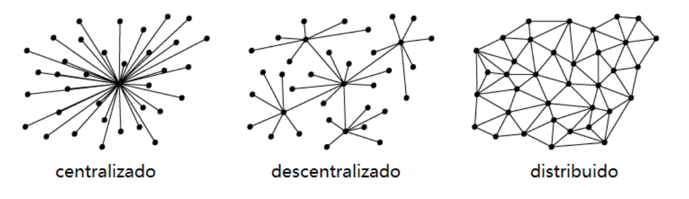

En resumen, los aspectos más sobresalientes serían:

- Las transacciones se concentran en bloques, almacenadas de manera cronológica (muy similar a un registro contable).
- No existen intermediarios, la información se encuentra distribuida en múltiples nodos, los cuales son independientes entre sí.
- Posee un sistema altamente seguro basado en la criptografía de datos.
- Se puede corroborar de la fecha y hora de la transacción.
- La información es inmutable e inalterable: una vez aceptada, validada y registrada una transacción la misma no se puede borrar ni modificar.
- Toda la información almacenada en la cadena es completamente auditable: se incorpora de forma pública y visible para todos los usuarios.

Al mismo tiempo, en cada bloque se almacena la siguiente información:

- Una cantidad de registros o transacciones válidas y aprobadas.
- Información referente a ese bloque.
- Su vinculación con el bloque anterior y el bloque siguiente, a través de una función Hash, la cual genera un código único, que representaría la huella digital del bloque. Gráficamente:


A modo ilustrativo, se muestra un pequeña propuesta de cómo se debería proceder en el análisis de los criptoactivos:
Es decir, al momento de analizar una operación debemos saber si:

1- El criptoactivo se adquirió por Exchange o persona a persona.
2- Si es criptomoneda es bitcoin u otra.
3- Es una criptomoneda o token.

En el primer supuesto, de adquirirse el criptoactivo en una Exchange, el mismo no se registra en la blockchain.
Veamos un ejemplo:

Se adquieren BTC (bitcoin) por una Exchange y permanece en ella. Si ingresamos en la web de aquélla veremos el saldo en BTC:

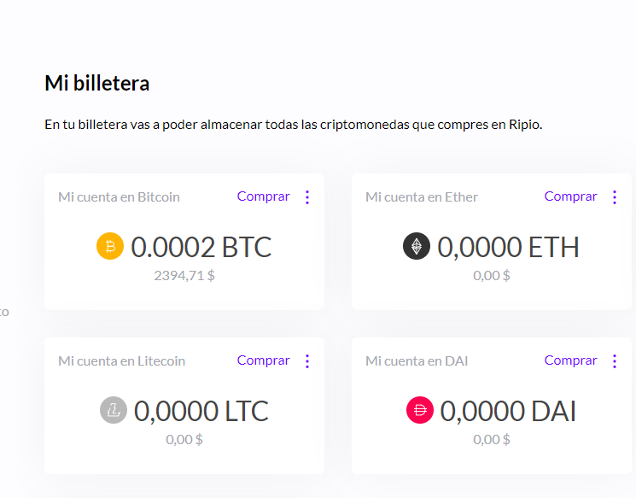

Ahora, si nos fijamos en la blockchain la operación no aparece:

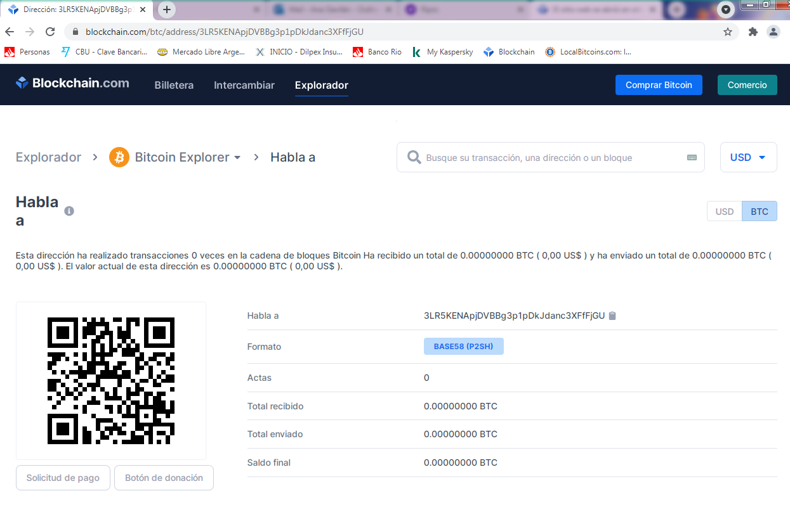

Luego se debe tener en cuenta si esa criptomoneda es BTC. De ser así estará registrada en la blockchain de Bitcoin, ahora si es otra la vamos a ver reflejada en la blockchain de segunda generación o siguientes:

En este ejemplo se ve registrada la compra de ETH (Ether):



A igual que los ETH, los tokens se verán reflejados en blockchain de segunda generación.

CONCLUSIONES

De lo expuesto, puede concluirse que el avance tecnológico conlleva la necesidad de adquirir nuevos conocimientos del área informática que complementarían las incumbencias profesionales de los contadores.
En especial, se aprecia que Blockchain colaboraría con la tarea del auxiliar de justicia, atento que todas las operaciones son trazables, inmutables y públicas. Es decir, el contador podría comparar las registraciones de la contabilidad con las existentes en la blockchain, realizar cruces, identificar desvíos y nuevas relaciones con la ventaja de saber que los registros en aquélla no se pueden modificar.

GLOSARIO
(Fuente Comunidad $NCW)

Blockchain: (Cadena de bloques): Tecnología diseñada para administrar un registro de datos online, caracterizada por ser transparente y prácticamente incorruptible, donde la confianza es intrínseca. Sus características principales son ser pública, inmutable y distribuida.

Criptomoneda: Un tipo de moneda virtual que está protegida por criptografía.

Dinero virtual: Es el que no existe más que en su formato digital.

HASH: Algoritmo matemático que transforma cualquier bloque arbitrario de datos en una nueva serie de caracteres con una longitud fija. Independientemente de la longitud de los datos de entrada, el valor hash de salida tendrá siempre la misma longitud.

Firma digital: Es el resultado de aplicar a un documento digital un procedimiento matemático que requiere información de exclusivo conocimiento del firmante, encontrándose ésta bajo su absoluto control. Tiene validez legal.

Firma electrónica: Es el resultado de aplicar a un documento digital un procedimiento matemático que requiere información de exclusivo conocimiento del firmante, encontrándose ésta bajo su absoluto control. No tiene validez legal, hay que probarla.

Nodo: Cada ordenador que se encuentra en la red es un nodo que tiene descargada la cadena de bloques (blockchain) cumplida.

Smart Contracts: Programa informático que, facilitado, garantiza y hace cumplir los acuerdos entre dos o más partes. Cuando se dispara una condición preprogramada, el contrato ejecuta la cláusula contractual correspondiente.

Token: Es la representación digital de un activo tangible o intangible.

Oráculo: Software que permite la interacción del mundo digital con el mundo real.

Sistema de Registro Contable: Se entiende como sistema de registro contable al conjunto de elementos interrelacionados, destinados al registro de las operaciones y hechos económicos-financieros. El mismo comprende los elementos de organización, control, guarda o conservación, exposición y análisis.

BIBLIOGRAFÍA

Código de Comercio.
Código Civil y Comercial de la Nación.
Ley 19.550.
Ley 20.488.
Ley 25.506.
Ley 27.349.
DNU Decreto 27_2018 PODER EJECUTIVO NACIONAL.
Resolución General Nro. 7/2015 de la Inspección General de Justicia (IGJ)
RG_igj_6-2017_TITULO IX.
AFIP Resolución General 4115-E.
ISO/IEC 27002:2005, Tecnología de la información - Código de buenas prácticas para la gestión de la seguridad de la información.
ISO 15489-1:2001, Información y documentación – Gestión de documentos – Parte 1: Generalidades.
Informe Nro. 1 Aspectos legales y formales del sistema de registro “Legal Forma” Comisión de Estudios sobre Sistemas de Registro, su integridad y autenticidad, EDICON Fondo Editorial Consejo, Consejo Profesional de Ciencias Económicas de la Ciudad de Buenos Aires (CPCECABA) ISBN:978-987-660-232-7.
Informe Nº2 denominado El Sistema de registro. Definición y componentes elaborado por la Comisión de Estudios sobre Sistemas de Registro, su Integridad y Autenticidad Documental, EDICON Fondo Editorial Consejo, Consejo Profesional de Ciencias Económicas de la Ciudad Autónoma de Buenos Aires (CPCECABA) ISBN: 978-987-741-049-5
IV Jornada de Derecho Contable. Autora Objetivos de Control para proteger la Documentación respaldatoria en formato electrónico. Dra. C.P. Graciela Inés Braga
VII Jornada de Derecho Contable. Autor Implicancias legales en el uso de la firma digital en el resguardo de documentación contable. Dr. C.P. Diego Sebastián Escobar.
Seltzer, Juan Carlos. "Contar con habilidad: Ediciones de bolsillo". 4ta ed.- Buenos Aires: Ediciones Coperativas. 2014. ISBN: 978-987-652-101-7.
Adrián S. Sancci, Liliana M. Mallo, Ana María Belic, Mariana Cipcic, Gustavo F. Rodríguez y Osvaldo P. Romano. "Contabilidad 1. Conceptos Aplicados" Buenos Aires. Prometeo libros. 2005. ISBN: 978-574044-6.
José Maria Curá...[et al.]; coordinación general de Ramiro Salvochea ; dirigido por José Maria Curá. "La Empresa y el Nuevo Código Civil y Comercial de la Nación. Volumen I". 1a. ed.- Ciudad Autónoma de Buenos Aires. Edicon-Fondo Editorial Consejo. 2016. ISBN: 978-987-741-070-9.
Favier Dubois, Eduardo M. (h). Spagnolo, Lucía. "Los registros contables tradicionales e informáticos. Valor probatorio" en Herramientas legales para el contador público y estudios profesionales. Buenos Aires. Ad Hoc. 2013. ISBN: 978-950-894-950-9.
Gacio, Marisa. “Dictamen Profesional sobre registros contables” en Contabilidad y Auditoría ENFOQUES. Edición Nº 8 -Agosto 2009-. AAVV. Buenos Aires. La ley. 2009.
https://bfa.ar/blockchain/blockchain
Gavilán, Ana Julia. Sistema Comercial vs Sistema Contable. Agosto 2019. [consulta noviembre 2020] http://cgce.org/.
Gavilán, Ana Julia y Pablo Garay. El blockchain y el derecho internacional. Octubre 2020. [consulta noviembre 2020].
https://linktr.ee/NetworkingCriptoWorld.

Código Civil y Comercial de la Nación, Artículo 321
Norma ISO 15489-1:2001 Sección 7.2
Informe Nº2 denominado El Sistema de registro. Definición y componentes elaborado por la Comisión de Estudios sobre Sistemas de Registro, su Integridad y Autenticidad Documental, EDICON Fondo Editorial Consejo, Consejo Profesional de Ciencias Económicas de la Ciudad Autónoma de Buenos Aires (CPCECABA) ISBN: 978-987-741-049-5, pág. 9.
Informe Nº2 denominado El Sistema de registro. Definición y componentes elaborado por la Comisión de Estudios sobre Sistemas de Registro, su Integridad y Autenticidad Documental, EDICON Fondo Editorial Consejo, Consejo Profesional de Ciencias Económicas de la Ciudad Autónoma de Buenos Aires (CPCECABA) ISBN: 978-987-741-049-5, pág. 13.
Automatización de tareas.
Grabación secuencial en un archivo o en una base de datos de todos los acontecimientos (eventos o acciones) que afectan a un proceso particular (aplicación, actividad de una red informática, etc.). De esta forma constituye una evidencia del comportamiento del sistema.
Informe Nº2 denominado El Sistema de registro. Definición y componentes elaborado por la Comisión de Estudios sobre Sistemas de Registro, su Integridad y Autenticidad Documental, EDICON Fondo Editorial Consejo, Consejo Profesional de Ciencias Económicas de la Ciudad Autónoma de Buenos Aires (CPCECABA) ISBN: 978-987-741-049-5, pág. 9 y 11.
Seltzer, Juan Carlos. "Contar con habilidad: Ediciones de bolsillo". 4^{ta} ed.- Buenos Aires: Ediciones Coperativas. 2014. ISBN: 978-987-652-101-7. Pág. 111.
Adrián S. Sancci, Liliana M. Mallo, Ana María Belic, Mariana Cipcic, Gustavo F. Rodríguez y Osvaldo P. Romano. "Contabilidad 1. Conceptos Aplicados" Buenos Aires. Prometeo libros. 2005. ISBN: 978-574044-6. Pág. 102.
José Maria Curá...[et al.]; coordinación general de Ramiro Salvochea ; dirigido por José Maria Curá. "La Empresa y el Nuevo Código Civil y Comercial de la Nación. Volumen I". 1a. ed.- Ciudad Autónoma de Buenos Aires. Edicon-Fondo Editorial Consejo. 2016. ISBN: 978-987-741-070-9. Pág. 206.
Favier Dubois, Eduardo M. (h). Spagnolo, Lucía. "Los registros contables tradicionales e informáticos. Valor probatorio" en Herramientas legales para el contador público y estudios profesionales. Buenos Aires. Ad Hoc. 2013. ISBN: 978-950-894-950-9.Pág. 52
Gacio, Marisa. “Dictamen Profesional sobre registros contables” en Contabilidad y Auditoría ENFOQUES. Edición Nº 8 -Agosto 2009-. AAVV. Buenos Aires. La ley. 2009. pág.84.
Informe Nº1 denominado Aspectos legales y formales del sistema de registro “Legal Forma” elaborado por la Comisión de Estudios sobre Sistemas de Registro, su Integridad y Autenticidad Documental, EDICON Fondo Editorial Consejo, Consejo Profesional de Ciencias Económicas de la Ciudad Autónoma de Buenos Aires (CPCECABA) ISBN: 978-987-660-232-7, pág. 16.
Recomendaciones de la X Jornada Nacional de Derecho Contable. Salta 25/08/18

